

**BASIS DATA**

INF1123

**LAPORAN PRAKTIKUM 3 : Perintah Tabel Database**

Oleh :

*Akhmad Qasim*

*2211102441237*

Teknik Informatika

Fakultas Sains & Teknologi

Universitas Muhammadiyah Kalimantan Timur

Samarinda, 2023

**Laporan Praktikum 3:**

**Perintah Tabel Database**

**Pokok Bahasan:**

* SQL
* Cara membuat table di database MySQL
* Pseudo-code membuat table baru
* Primary key wajib bersifat unik
* Menampilkan tabel di database MySQL
* Menginput data kedalam tabel basis data
* Menampilkan isi tabel database

**Tujuan Pembelajaran:**

* Dalam praktikan mahasiswa dapat memahami SQL dan perintah membuat tabel database DDL pada SQL.
* Dalam praktikan mahasiswa dapat membuat table dengan benar.
* Dalam praktikan mahasiswa dapat memahami type table InnoDB.

**Percobaan & Latihan:**

1. Membuat database informatika  
   
2. Menggunakan database informatika  
   
3. Membuat tabel mahasiswa  
   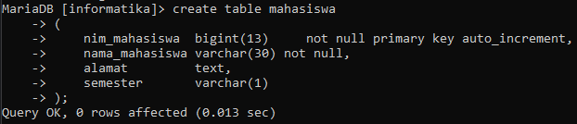
4. Melihat tabel mahasiswa  
   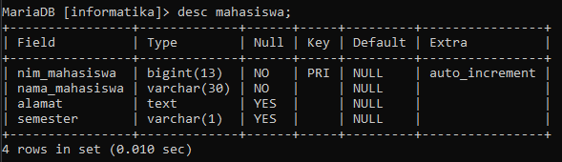
5. Melihat semua tabel yang ada  
   Text

   Description automatically generated
6. Membuat tabel matakuliah  
   Text

   Description automatically generated
7. Melihat tabel matakuliah  
   Calendar

   Description automatically generated
8. Melihat semua tabel yang ada  
   Text

   Description automatically generated
9. Membuat tabel daftar_dosen  
   Text

   Description automatically generated
10. Melihat tabel dosen  
    Text

    Description automatically generated
11. Melihat semua table yang ada  
    Text

    Description automatically generated
12. Memasukkan data ke tabel mahasiswa  
    Text

    Description automatically generated
13. Menampilkan seluruh data yang terdapat pada tabel mahasiswa  
    Text

    Description automatically generated with low confidence